**МИНОБРНАУКИ РОССИИ**

**Санкт-Петербургский государственный**

**электротехнический университет**

**«ЛЭТИ» им. В.И. Ульянова (Ленина)**

**Кафедра САУ**

**отчет**

**по практической работе № 2**

**по дисциплине «Акустическое проектирование электроэнергетического оборудования»**

**Тема: РАСЧЕТ АМПЛИТУДЫ ПУЛЬСИРУЮЩЕГО МОМЕНТА В АСИНХРОННОМ ДВИГАТЕЛЕ ПРИ НЕСИММЕТРИИ НАПРЯЖЕНИЯ В СЭЭС**

Вариант 1

|  |  |  |
| --- | --- | --- |
| Студент гр. 9492 |  | Викторов А.Д. |
| Преподаватель |  | Доброскок Н.А. |

Санкт-Петербург

2024

**Постановка задачи**

Включение в состав судовой электроэнергетической системы (СЭЭС) нелинейных электрических элементов является одной из причин ухудшения качества электроэнергии. Нелинейные электрические аппараты (статические выпрямители, преобразователи частоты и др.) приводят к появлению высших гармоник напряжения в сетях постоянного и переменного тока, несимметрии напряжения СЭЭС. Пульсация электрической энергии является причиной существенного ухудшения вибрационных характеристик электрооборудования, в том числе электрических машин (ЭМ). Расчет вибрации судовых ЭМ с учетом заданных показателей качества электроэнергии в СЭЭС включает расчеты амплитуды пульсирующего момента и переменных радиальных электромагнитных сил в асинхронном двигателе при несимметрии и несинусоидальности напряжения в СЭЭС. На основе этих данных можно рассчитать ожидаемые уровни вибрации асинхронного двигателя (АД), возбуждаемой электромагнитными силами. Результаты таких расчетов позволяют выбрать и рассчитать эффективность амортизаторов с учетом судовых условий.

**Исходные данные**

Амплитуда составляющих прямой и обратной последовательностей фазных напряжений *U1, U2,* В; частота напряжения питания *f1*, Гц; скольжение *S*; число пар полюсов *p*; параметры схемы замещения АД: – активное и индуктивное сопротивления рассеяния обмотки статора *rst*, *xst*, Ом; – приведенные активные и индуктивные сопротивления рассеяния обмотки ротора *rrt, xrt*, Ом; – активное и индуктивное сопротивление контура намагничивания *rm*, *xm*, Ом. Требуется найти. Амплитуду пульсирующего момента *M*, Н ⋅ м; коэффициент обратной последовательности напряжения *Ko.п.*. Данные для расчета приведены в Таблице 1.

Таблица 1 - Данные для расчета

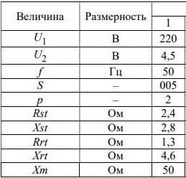

Амплитуду пульсирующего момента можно найти по следующей формуле:

,

где *Y1* и *Y2* – проводимости схем замещения для прямой и обратной последовательности, представленных на рисунке 1. 

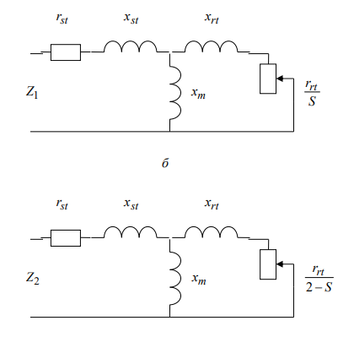

Рисунок 1 - Схемы замещения для прямой (сверху) и обратной (снизу) последовательности

В целях уменьшения вероятности допустить ошибку при расчете требуемых величин произведем расчет в среде Matlab. Исходный код скрипта представлен в листинге 1.

*Листинг 1 – Исходный код скрипта расчета*

U1 = 220;

U2 = 4.5;

f = 50;

s = 0.05;

p = 2;

Rst = 2.4;

Xst = 1i*2.8;

Rrt = 1.3;

Xrt = 1i*4.6;

Xm = 1i*50;

omega = 2*pi*f;

Z1 = calc_schema(Rst, Xst, Xm, Xrt, Rrt/s);

Z2 = calc_schema(Rst, Xst, Xm, Xrt, Rrt/(2-s));

Y1 = 1/Z1;

Y2 = 1/Z2;

M2_w1 = 1 / omega * 3*p*U1*U2 * abs(Y1 - Y2)

K_op = U2 / U1

function x = calc_paralel(x1, x2)

x = (x1*x2) / (x1 + x2);

end

function z = calc_schema(Rst, Xst, Xm, Xrt, s)

z = Rst + Xst + calc_paralel(Xm, Xrt+s);

end

В результате выполнения приведенного выше скрипта получили следующий результат: . Нормально допустимым коэффициентом напряжения обратной последовательности считается 2%, предельно допустимым – 4%. Таким образом можно сделать вывод о том, что в нашем случае не происходит превышения коэффициента обратной последовательности.